Por exemplo: em uma planilha de controle de pagamentos, sempre que você digitar “Pago”, a célula será automaticamente formatada com preenchimento verde, enquanto no termo “Não pago” será utilizada a cor vermelha.

Passo 1. Abra a planilha na qual deseja configurar a formatação condicional e selecione o intervalo de células a qual a formatação será aplicada – apenas algumas células ou toda a tabela;

Passo 2. Na aba “Início”, localize o grupo “Estilo”, clique em “Formatação Condicional” e, depois, em “Nova regra”;


Passo 3. Na janela que se abrir, escolha o tipo de regra a ser utilizada. Neste exemplo, usaremos a opção “Formatar apenas células que contenham”.

Passo 4. No campo “Edite a Descrição da Regra”, escolheremos a opção “Texto específico” e “Contém”. No campo ao lado, digite o termo que deverá ser formatado;
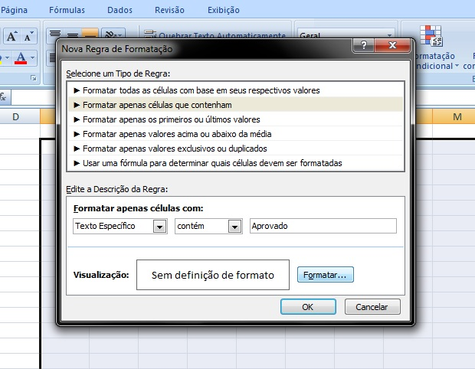
Passo 5. Em seguida, clique em “Formatar” e escolha as opções de fonte, borda e preenchimento. Clique em “OK” para fechar as janelas e salvar a configuração;

Feito isso, sempre que você digitar o termo definido, a formatação configurada será automaticamente aplicada à célula.

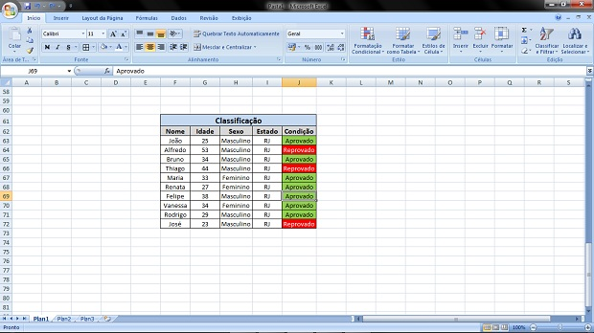
Passo 6. Caso deseje realizar alguma alteração na regra criada, clique novamente em “Formatação Condicional” e, depois, em “Gerenciar Regras”. Aí é só escolher a regra desejada, clicar em “Editar” e modificar os parâmetros desejados.

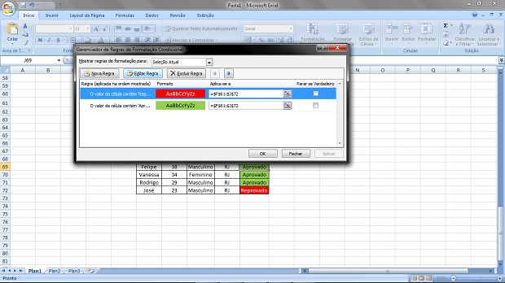
A formatação condicional pode ser utilizada em inúmeras outras situações, inclusive combinada com a utilização de fórmulas. Agora que você já sabe como utilizar esse recurso, é só criar regras personalizadas com as opções disponíveis.

